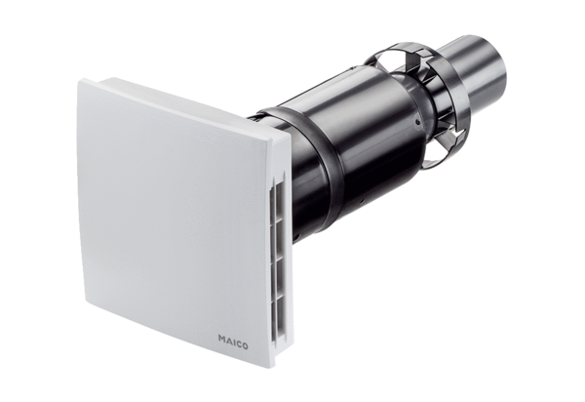Zestaw do montażu końcowego PPB 30 RCOpakowanie jednostkowe: 1 sztukaAsortyment: K
Numer artykułu: 0095.0244Producent: MAICO

